Bezrobotni
w szczególnej sytuacji na rynku pracy województwa lubuskiego
w I kwartale 2012 roku



Zielona Góra, maj 2012 roku

SPIS TREŚCI

1. WPROWADZENIE…………………………………………………………………….. | 3
2. KATEGORIE OSÓB BĘDĄCYCH W SZCZEGÓLNEJ SYTUACJI NA RYNKU PRACY:………………………………………………………………………………… | 4
2.1. Młodzież do 25 roku życia……………………………………………………..... | 5
2.2. Długotrwale bezrobotni………………………………………………………….. | 7
2.3. Powyżej 50 roku życia…………………………………………………………… | 11
2.4. Bezrobotni bez kwalifikacji zawodowych………………………………………. | 15
2.5. Osoby samotnie wychowujące co najmniej 1 dziecko do 18 roku życia…… | 18
2.6. Niepełnosprawni………………………………………………………………….. | 22
2.7. Bezrobotni bez doświadczenia zawodowego………………………………… | 25
2.8. Bezrobotni bez wykształcenia średniego…………………………………….. | 28
2.9. Bezrobotne kobiety które nie podjęły zatrudnienia po urodzeniu dziecka… | 31
2.10. Bezrobotni którzy po odbyciu kary pozbawienia wolności nie podjęli zatrudnienia…………………………………………………………………….. | 34
2.11. Bezrobotni po zakończeniu realizacji kontraktu socjalnego……………….  3. PODSUMOWANIE…………………………………………………………………… | 37  39

WPROWADZENIE

Na koniec I kwartału 2012 r. w województwie lubuskim było zarejestrowanych 63848 bezrobotnych, o 4714 osób więcej tj. o 8,0% niż w kwartale poprzednim.
Do wzrostu bezrobocia, w omawianym kwartale, przyczynił się styczeń oraz luty, kiedy liczba bezrobotnych zarejestrowanych w powiatowych urzędach pracy wzrosła odpowiednio o 5519 osób i 524 osoby. W marcu odnotowano spadek liczby zarejestrowanych bezrobotnych o 1329 osób.
Na koniec I kwartału 2012 r., w stosunku do analogicznego okresu
2011 r., odnotowana liczba bezrobotnych była większa o 372 osoby tj. o 0,6%.
Wobec niepewności w stosunku do dalszego kształtowania się koniunktury gospodarczej, należy szczególną uwagę zwracać na grupy osób, które zawsze miały poważne problemy ze znalezieniem pracy. Do nich zaliczamy przede wszystkim bezrobotnych znajdujących się w szczególnej sytuacji na rynku pracy.
Ustawa z dnia 20 kwietnia 2004 r. o promocji zatrudnienia i instytucjach rynku pracy (Dz. U. Nr 99, poz. 1001) określiła kategorie bezrobotnych zaliczanych do osób będących w szczególnej sytuacji na rynku pracy. Nowelizacja Ustawy z dnia 24 sierpnia 2007 r. (Dz. U. Nr 176, poz. 1243) rozszerzyła definicję osób będących w szczególnej sytuacji na rynku pracy o: bezrobotne kobiety które nie podjęły zatrudnienia po urodzeniu dziecka, bezrobotnych bez doświadczenia zawodowego, bez wykształcenia średniego oraz bezrobotnych którzy po odbyciu kary pozbawienia wolności nie podjęli zatrudnienia. W obowiązującej sprawozdawczości o rynku pracy kategorie te uwzględniane są od stycznia 2008 r. Nowelizacja Ustawy z dnia 19 grudnia 2008 r.
(Dz. U. Nr 6, poz. 33) rozszerzyła definicję osób będących w szczególnej sytuacji na rynku pracy o bezrobotnych po zakończeniu realizacji kontraktu socjalnego.
W obowiązującej sprawozdawczości o rynku pracy kategoria ta uwzględniana jest od stycznia 2010 r.
Głównym zamierzeniem niniejszej analizy jest dokonanie wstępnego opisu grup osób będących w szczególnej sytuacji na rynku pracy, dając tym samym podstawy do podjęcia możliwie skutecznych działań na rzecz ich aktywizacji.

2. KATEGORIE OSÓB BĘDĄCYCH W SZCZEGÓLNEJ SYTUACJI NA RYNKU PRACY
W końcu marca 2012 r. w województwie lubuskim zarejestrowanych było 63848 bezrobotnych. Wśród nich, jako osoby będące w szczególnej sytuacji na rynku pracy, zalicza się:
- młodzież do 25 roku życia – 11914 osób,
- długotrwale bezrobotnych – 29221 osób,
- kobiety które nie podjęły zatrudnienia po urodzeniu dziecka – 6225 osób,
- osoby powyżej 50 roku życia – 15558 osób,
- bez kwalifikacji zawodowych – 20031 osób,
- bez doświadczenia zawodowego – 14303 osoby,
- bez wykształcenia średniego – 39260 osób,
- samotnie wychowujących co najmniej 1 dziecko do 18 roku życia – 7871 osób,
- osoby które po odbyciu kary pozbawienia wolności nie podjęły zatrudnienia – 1199 osób,
- niepełnosprawnych – 5009 osób,
- bezrobotnych po zakończeniu realizacji kontraktu socjalnego – 17 osób.

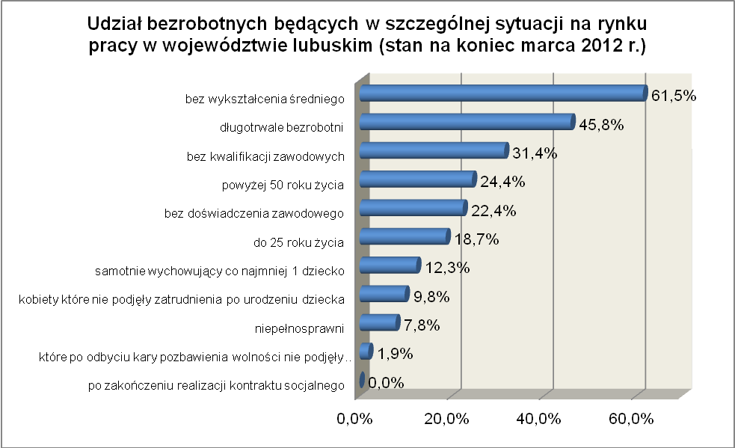
2.1. Młodzież do 25 roku życia
Na koniec I kwartału 2012 r. w województwie lubuskim odnotowano 11914 osób bezrobotnych poniżej 25 roku życia, stanowiąc 18,7% ogółu bezrobotnych. W stosunku do I kwartału 2011 r. liczba osób bezrobotnych poniżej 25 roku życia zmniejszyła się
o 1056 osób, a ich udział w ogólnej liczbie bezrobotnych zmniejszył się o 1,7 punktu procentowego. W okresie marzec 2011 – marzec 2012 r. liczba bezrobotnych poniżej 25 roku życia zmniejszyła się o 8,1%, podczas gdy liczba bezrobotnych ogółem w tym okresie zwiększyła się o 0,6%.
W poszczególnych powiatach udział bezrobotnych poniżej 25 roku życia,
w liczbie bezrobotnych ogółem, wyniósł od 11,9% w mieście Zielona Góra do 25,4%
w powiecie słubickim.
Prawo do otrzymywania zasiłku przysługiwało 1030 osobom (8,7%) tej kategorii bezrobotnych. Wśród bezrobotnych do 25 roku życia przeważały kobiety – 6548 osób, stanowiąc 55,0% tej kategorii bezrobotnych.
Na koniec I kwartału 2012 r., prawie połowa bezrobotnych do 25 roku życia nie legitymowała się żadnym stażem pracy (49,9% wobec 54,2% przed rokiem).
Pod względem posiadanego wykształcenia, najliczniejszą grupę stanowiły,
osoby z wykształceniem gimnazjalnym i poniżej (31,7%, przed rokiem – 29,1%). Znaczny odsetek stanowiły osoby które ukończyły policealne i średnie szkoły zawodowe (22,1%, przed rokiem – 22,7%) oraz posiadające wykształcenie zasadnicze zawodowe (20,7%, przed rokiem – 19,0%). Na przestrzeni czterech ostatnich kwartałów, wśród bezrobotnych do 25 roku życia, zmniejszył się udział osób legitymujących się wykształceniem średnim i powyżej, natomiast zwiększył się udział osób
z wykształceniem gimnazjalnym i poniżej oraz zasadniczym zawodowym.
Osoby pozostające w rejestrach powiatowych urzędów pracy dłużej niż 12 miesięcy bez pracy, w I kwartale 2012 r., stanowiły 16,9% populacji bezrobotnych do 25 roku życia (przed rokiem – 12,0%). Na przestrzeni czterech ostatnich kwartałów,
w populacji bezrobotnych do 25 roku życia, nastąpił wzrost udziału osób pozostających powyżej 6 miesięcy bez pracy, co obrazuje poniższy wykres:

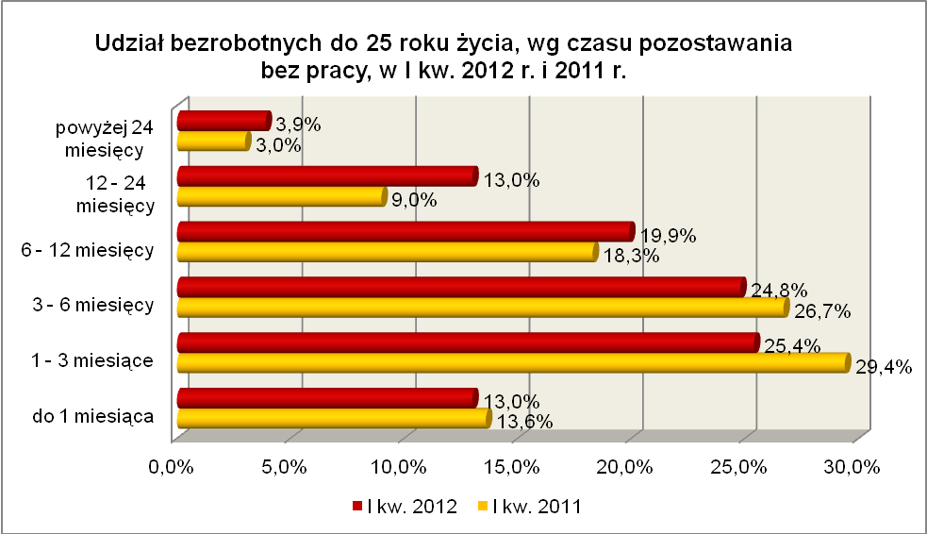

Elementy struktury osób bezrobotnych do 25 roku życia
(stan na koniec I kwartału 2011 i 2012 r.)
Wyszczególnienie | I kwartał 2011 r. |  | I kwartał 2012 r.
Wyszczególnienie | razem | % | razem | %
Ogółem | 12970 | 100,0 | 11914 | 100,0
wykształcenie
wyższe | 869 | 6,7 | 649 | 5,5
policealne i średnie zawodowe | 2948 | 22,7 | 2635 | 22,1
średnie ogólnokształcące | 2912 | 22,5 | 2389 | 20,0
zasadnicze zawodowe | 2466 | 19,0 | 2464 | 20,7
gimnazjalne i poniżej | 3775 | 29,1 | 3777 | 31,7
czas pozostawania bez pracy
do 1 miesiąca | 1767 | 13,6 | 1551 | 13,0
1 – 3 miesiące | 3808 | 29,4 | 3029 | 25,4
3 – 6 miesięcy | 3460 | 26,7 | 2956 | 24,8
6 – 12 miesięcy | 2375 | 18,3 | 2371 | 19,9
12 – 24 miesiące | 1172 | 9,0 | 1544 | 13,0
powyżej 24 miesięcy | 388 | 3,0 | 463 | 3,9
staż pracy
do 1 roku | 2692 | 20,8 | 2671 | 22,4
1 – 5 lat | 3125 | 24,1 | 3197 | 26,9
5 – 10 lat | 120 | 0,9 | 97 | 0,8
bez stażu | 7033 | 54,2 | 5949 | 49,9

W I kwartale 2012 r. w powiatowych urzędach pracy zarejestrowało się 6142 bezrobotnych do 25 roku życia, co stanowiło 24,0% ogółu napływu do bezrobocia
w województwie. W pierwszych trzech miesiącach 2012 r. liczba bezrobotnych do 25 roku życia zwiększyła się o 317 osób, tj. o 2,7%, poniżej średniej wzrostu liczby bezrobotnych w województwie lubuskim, wynoszącej w tym okresie 8,0%.
W I kwartale 2012 r. wyrejestrowano 5400 osób bezrobotnych do 25 roku życia, co stanowiło 25,8% ogółu odpływu bezrobotnych w województwie. Dodatkowo 425
z nich utraciło status osoby będącej w szczególnej sytuacji na rynku pracy.
Wśród wyłączeń dominowały:
- podjęcie pracy – 1957 osób,
- nie potwierdzenie gotowości do podjęcia pracy – 1767 osób,
- rozpoczęcie stażu – 848 osób.
W województwie w I kw. 2012 r., wśród bezrobotnych rozpoczynających staże, 56,5% to osoby do 25 roku życia.

2.2. Długotrwale bezrobotni
Na koniec I kwartału 2012 r. w województwie lubuskim odnotowano 29221 osób długotrwale bezrobotnych stanowiąc 45,8% ogółu bezrobotnych. W stosunku do
I kwartału 2011 r. liczba osób długotrwale bezrobotnych zwiększyła się o 761 osób,
a ich udział w ogólnej liczbie bezrobotnych zwiększył się o 1,0 punktu procentowego.
W okresie marzec 2011 – marzec 2012 r. liczba osób długotrwale bezrobotnych zwiększyła się o 2,7%, podczas gdy liczba bezrobotnych ogółem w tym okresie zwiększyła się o 0,6%.
W poszczególnych powiatach udział długotrwale bezrobotnych wyniósł od 32,9% w mieście Gorzów Wielkopolski do 55,9% w powiecie międzyrzeckim.
Prawo do zasiłku posiadały 182 osoby, co stanowiło 0,6% tej kategorii bezrobotnych. Większość długotrwale bezrobotnych to kobiety – 16988 osób, stanowiąc 58,1% ogółu długotrwale bezrobotnych.
Pod względem wykształcenia, w I kwartale 2012 r., w dalszym ciągu zdecydowanie przeważały dwie grupy długotrwale bezrobotnych: osoby
z wykształceniem gimnazjalnym i poniżej oraz osoby które ukończyły szkoły zasadnicze zawodowe, stanowiąc 65,2% ogółu tej kategorii bezrobotnych. W grupie długotrwale bezrobotnych, w stosunku do I kwartału 2011 r., zwiększył się udział osób legitymujących się wykształceniem wyższym oraz średnim ogólnokształcącym, co pokazuje poniższy wykres:

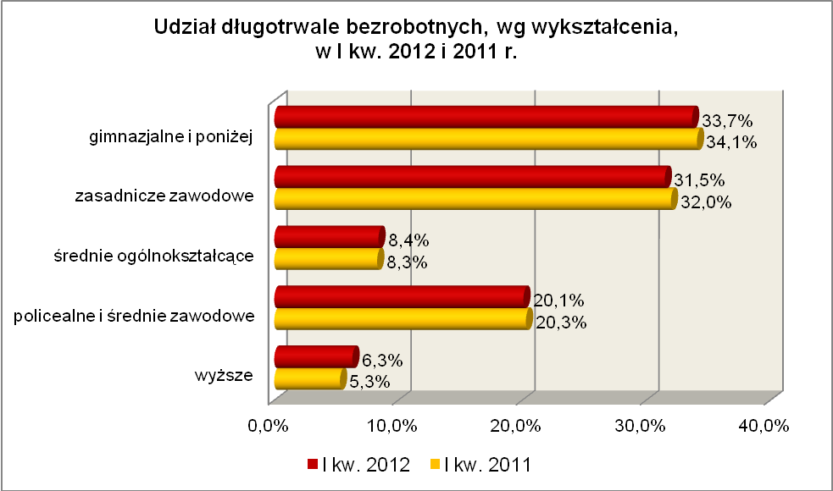

Pod względem czasu pozostawania bez pracy, najliczniejsze grupy stanowiły osoby długotrwale bezrobotne pozostające bez pracy od 12 do 24 miesięcy– 36,8% (przed rokiem – 32,1%) oraz powyżej 24 miesięcy – 22,3% (przed rokiem – 19,9%).
Na przestrzeni czterech ostatnich kwartałów, wśród długotrwale bezrobotnych, nastąpił wzrost udziału osób pozostających powyżej 12 miesięcy bez pracy (z 52,0% do 59,1% ogółu tej kategorii bezrobotnych).
Pod względem wieku, najliczniejsze grupy stanowiły osoby długotrwale bezrobotne mające od 25 do 34 lat (28,6%) oraz od 45 do 54 lat (23,2%). W omawianym okresie spadek udziału odnotowano wśród osób długotrwale bezrobotnych mających od 45 do 54 lat, co obrazuje poniższy wykres:

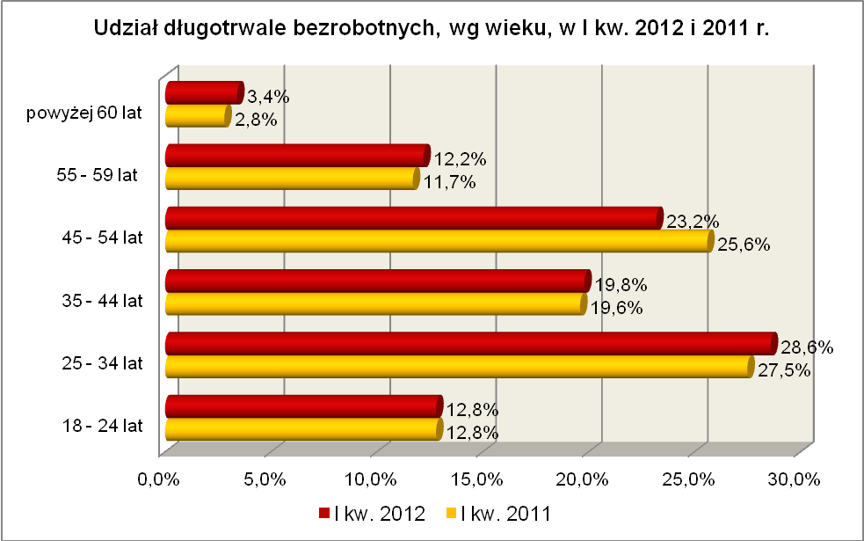

Na koniec I kwartału 2012 r., najwięcej osób długotrwale bezrobotnych legitymowało się stażem pracy od 1 do 5 lat (20,9% wobec 20,4% przed rokiem) oraz od 10 do 20 lat (17,5% wobec 18,1% przed rokiem) lub nie posiadało stażu pracy (16,5%, tyle samo przed rokiem). W omawianym okresie spadek udziału odnotowano wśród osób długotrwale bezrobotnych mających staż pracy od 10 do 20 lat oraz od 20 do 30 lat.

Elementy struktury osób długotrwale bezrobotnych
(stan na koniec I kwartału 2011 i 2012 r.)
Wyszczególnienie | I kwartał 2011 r. |  | I kwartał 2012 r.
Wyszczególnienie | razem | % | razem | %
Ogółem | 28460 | 100,0 | 29221 | 100,0
wykształcenie
wyższe | 1499 | 5,3 | 1840 | 6,3
policealne i średnie zawodowe | 5778 | 20,3 | 5865 | 20,1
średnie ogólnokształcące | 2371 | 8,3 | 2469 | 8,4
zasadnicze zawodowe | 9107 | 32,0 | 9206 | 31,5
gimnazjalne i poniżej | 9705 | 34,1 | 9841 | 33,7
wiek
18 – 24 lat | 3643 | 12,8 | 3732 | 12,8
25 – 34 lat | 7821 | 27,5 | 8364 | 28,6
35 – 44 lat | 5590 | 19,6 | 5787 | 19,8
45 – 54 lat | 7289 | 25,6 | 6792 | 23,2
55 – 59 lat | 3333 | 11,7 | 3548 | 12,2
powyżej 60 lat | 784 | 2,8 | 998 | 3,4
staż pracy
do 1 roku | 4273 | 15,0 | 4448 | 15,2
1 – 5 lat | 5816 | 20,4 | 6101 | 20,9
5 – 10 lat | 3849 | 13,5 | 4136 | 14,2
10 – 20 lat | 5148 | 18,1 | 5114 | 17,5
20 – 30 lat | 3916 | 13,8 | 3780 | 12,9
30 lat i więcej | 774 | 2,7 | 824 | 2,8
bez stażu | 4684 | 16,5 | 4818 | 16,5
czas pozostawania bez pracy
do 1 miesiąca | 1155 | 4,1 | 1170 | 4,0
1 – 3 miesiące | 3256 | 11,4 | 2606 | 8,9
3 – 6 miesięcy | 4951 | 17,4 | 3964 | 13,6
6 – 12 miesięcy | 4299 | 15,1 | 4194 | 14,4
12 – 24 miesiące | 9134 | 32,1 | 10767 | 36,8
powyżej 24 miesięcy | 5665 | 19,9 | 6520 | 22,3

W I kwartale 2012 r. powiatowe urzędy pracy zarejestrowały 9020 osób długotrwale bezrobotnych, co stanowiło 35,2% ogółu napływu do bezrobocia
w województwie. W pierwszych trzech miesiącach 2012 r. liczba długotrwale bezrobotnych zwiększyła się o 1322 osoby, tj. o 4,7%, poniżej średniej wzrostu liczby bezrobotnych w województwie lubuskim, wynoszącej w tym okresie 8,0%.
W I kwartale 2012 r. wyrejestrowano 7698 osób długotrwale bezrobotnych, co stanowiło 36,8% ogółu odpływu bezrobotnych w województwie. Wśród wyłączeń dominowały:
- podjęcie pracy – 2556 osób,
- nie potwierdzenie gotowości do podjęcia pracy – 1947 osób,
- rozpoczęcie pracy społecznie użytecznej – 910 osób,
- dobrowolna rezygnacja ze statusu bezrobotnego – 894 osoby.
W województwie w I kw. 2012 r., wśród bezrobotnych rozpoczynających prace społecznie użyteczne, 83,7% to osoby długotrwale bezrobotne.

2.3. Powyżej 50 roku życia
Populacja bezrobotnych powyżej 50 roku życia obejmuje osoby, które ze względu na wiek napotykają na problemy ze znalezieniem zatrudnienia. Na koniec
I kwartału 2012 r. w województwie lubuskim odnotowano 15558 osób bezrobotnych powyżej 50 roku życia, stanowiąc 24,4% ogółu bezrobotnych. W stosunku do I kwartału 2011 r. liczba bezrobotnych powyżej 50 roku życia zwiększyła się o 712 osób, a ich udział w ogólnej liczbie bezrobotnych zwiększył się o 1,0 punktu procentowego.
W okresie marzec 2011 – marzec 2012 r. liczba bezrobotnych powyżej 50 roku życia zwiększyła się o 4,8%, podczas gdy liczba bezrobotnych ogółem zwiększyła się o 0,6%.
W poszczególnych powiatach udział bezrobotnych powyżej 50 roku życia,
w liczbie bezrobotnych ogółem, wyniósł od 21,9% w powiatach świebodzińskim
i żagańskim do 32,9% w powiecie słubickim.
Większość bezrobotnych powyżej 50 roku życia to mężczyźni – 9432 osoby, stanowiąc 60,6% tej kategorii bezrobotnych. Prawo do otrzymywania zasiłku posiadało 4019 osób, co stanowiło 25,8% ogółu tej kategorii bezrobotnych.
Pod względem poziomu wykształcenia, w tej grupie bezrobotnych, najwięcej odnotowano osób które ukończyły szkoły gimnazjalne i poniżej (38,6%) oraz legitymujące się wykształceniem zasadniczym zawodowym (34,8%). Na koniec
I kwartału 2012 r. stanowiły one 73,4% ogółu tej populacji bezrobotnych, podczas gdy rok wcześniej – 74,0%. Na przestrzeni ostatnich czterech kwartałów, wśród bezrobotnych powyżej 50 roku życia, spadek udziału odnotowano wśród osób
z wykształceniem gimnazjalnym i poniżej, co obrazuje poniższy wykres:

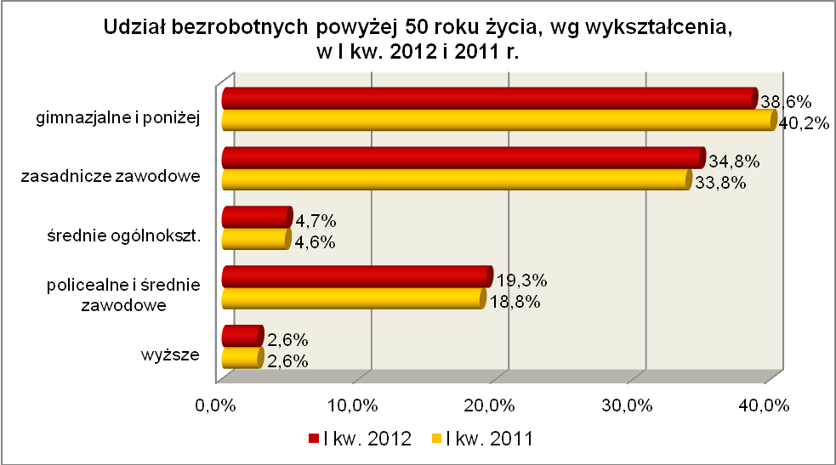

Na koniec I kwartału 2012 r., wśród bezrobotnych powyżej 50 roku życia, dominowały osoby o długim stażu pracy: od 20 do 30 lat (37,4% wobec 38,6%
w I kwartale poprzedniego roku) oraz od 10 do 20 lat (24,1% przed rokiem 24,5%). Stanowiły one 61,5% ogółu bezrobotnych w tej grupie.
Wśród bezrobotnych powyżej 50 roku życia największe grupy stanowiły osoby pozostające bez pracy od 3 do 6 miesięcy oraz od 1 do 3 miesięcy. W omawianym okresie odnotowano stabilizację udziału w grupie osób pozostających bez pracy od
12 do 24 miesięcy i spadek udziału w grupie osób pozostających bez pracy od 3 do 6 miesięcy, ale odnotowano też wzrost w grupie osób pozostających powyżej 24 miesięcy bez pracy, co pokazuje poniższy wykres:

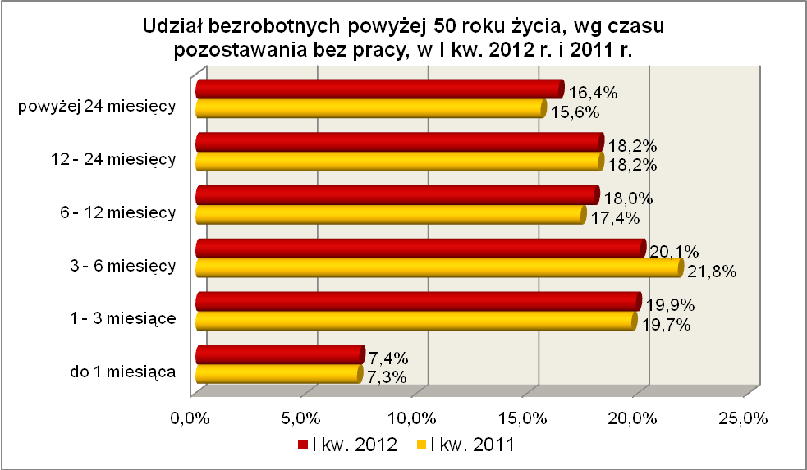

Elementy struktury bezrobotnych powyżej 50 roku życia
(stan na koniec I kwartału 2011 i 2012 r.)
Wyszczególnienie | I kwartał 2011 r. |  | I kwartał 2012 r.
Wyszczególnienie | razem | % | razem | %
Ogółem | 14846 | 100,0 | 15558 | 100,0
wykształcenie
wyższe | 382 | 2,6 | 411 | 2,6
policealne i średnie zawodowe | 2788 | 18,8 | 2995 | 19,3
średnie ogólnokształcące | 692 | 4,6 | 736 | 4,7
zasadnicze zawodowe | 5021 | 33,8 | 5405 | 34,8
gimnazjalne i poniżej | 5963 | 40,2 | 6011 | 38,6
czas pozostawania bez pracy
do 1 miesiąca | 1085 | 7,3 | 1157 | 7,4
1 – 3 miesiące | 2923 | 19,7 | 3092 | 19,9
3 – 6 miesięcy | 3232 | 21,8 | 3134 | 20,1
6 – 12 miesięcy | 2588 | 17,4 | 2801 | 18,0
12 – 24 miesiące | 2704 | 18,2 | 2831 | 18,2
powyżej 24 miesięcy | 2314 | 15,6 | 2543 | 16,4
staż pracy
do 1 roku | 1062 | 7,2 | 1076 | 6,9
1 – 5 lat | 730 | 4,9 | 785 | 5,0
5 – 10 lat | 962 | 6,5 | 1050 | 6,8
10 – 20 lat | 3633 | 24,5 | 3746 | 24,1
20 – 30 lat | 5734 | 38,6 | 5812 | 37,4
30 lat i więcej | 2126 | 14,3 | 2521 | 16,2
bez stażu | 599 | 4,0 | 568 | 3,6

W I kwartale 2012 r. powiatowe urzędy pracy zarejestrowały 5246 bezrobotnych powyżej 50 roku życia, co stanowiło 20,5% ogółu napływu do bezrobocia
w województwie. W pierwszych trzech miesiącach 2012 r. liczba bezrobotnych powyżej 50 roku życia zwiększyła się o 1333 osoby, tj. o 9,4%, powyżej średniej wzrostu liczby bezrobotnych w województwie lubuskim, wynoszącej w tym okresie 8,0%.
W I kwartale 2012 r. wyrejestrowano 3913 osób powyżej 50 roku życia, co stanowiło 18,7% ogółu odpływu bezrobotnych w województwie. Wśród wyłączeń dominowały:
- podjęcie pracy – 1428 osób,
- nie potwierdzenie gotowości do podjęcia pracy – 826 osób,
- rozpoczęcie prac społecznie użytecznych – 479 osób.
W I kw. 2012 r., bezrobotni powyżej 50 roku życia stanowili w województwie 44,1% ogółu bezrobotnych rozpoczynających prace społecznie użyteczne.

2.4. Bezrobotni bez kwalifikacji zawodowych
Na koniec I kwartału 2012 r. w województwie lubuskim odnotowano 20031 bezrobotnych bez kwalifikacji zawodowych, stanowiąc 31,4% ogółu bezrobotnych.
W stosunku do I kwartału 2011 r. liczba bezrobotnych bez kwalifikacji zawodowych zwiększyła się o 1364 osoby, a ich udział w ogólnej liczbie bezrobotnych zwiększył się
o 2,0 punktu procentowego. W okresie marzec 2011 – marzec 2012 r. liczba bezrobotnych bez kwalifikacji zawodowych zwiększyła się o 7,3%, podczas gdy liczba bezrobotnych ogółem zwiększyła się o 0,6%.
W poszczególnych powiatach udział bezrobotnych bez kwalifikacji zawodowych,
w liczbie bezrobotnych ogółem, wyniósł od 21,6% w powiecie wschowskim do 38,9%
w powiecie strzelecko-drezdeneckim.
Prawo do otrzymywania zasiłku posiadało 2931 osób (14,6%). Wśród bezrobotnych bez kwalifikacji zawodowych przeważały kobiety – 11257 osób, stanowiąc 56,2% tej kategorii bezrobotnych.
Wśród bezrobotnych bez kwalifikacji zawodowych dominowały osoby
z wykształceniem gimnazjalnym i poniżej (69,9%, rok wcześniej - 69,7%) oraz średnim ogólnokształcącym (17,1%, rok wcześniej - 17,9%).
Pod względem wieku, na koniec I kwartału 2012 r., największe grupy bezrobotnych bez kwalifikacji zawodowych stanowiły osoby młode: w przedziale od 18 do 24 lat (28,4%, wobec 29,3% w poprzednim roku) oraz od 25 do 34 lat (22,4%, wobec 20,0% w poprzednim roku). W omawianym okresie, wśród bezrobotnych bez kwalifikacji zawodowych, nastąpił wzrost udziału osób w wieku od 25 do 34 lat i mających powyżej 60 lat.
Pod względem stażu pracy dominowały osoby dotychczas nie pracujące (26,9%, przed rokiem – 28,2%) oraz o krótkim stażu pracy: od 1 do 5 lat (20,3%, przed rokiem – 18,5%) i do 1 roku (17,4%, wobec 17,6% w poprzednim roku).
Pod względem czasu pozostawania bez pracy, największe grupy bezrobotnych nie posiadających kwalifikacji zawodowych stanowiły osoby pozostające bez pracy od
1 do 3 miesięcy (22,0%) oraz od 3 do 6 miesięcy (21,2%). Na przestrzeni czterech kwartałów, wśród tej kategorii bezrobotnych, wzrósł udział osób pozostających powyżej 6 miesięcy bez pracy, co obrazuje poniższy wykres:

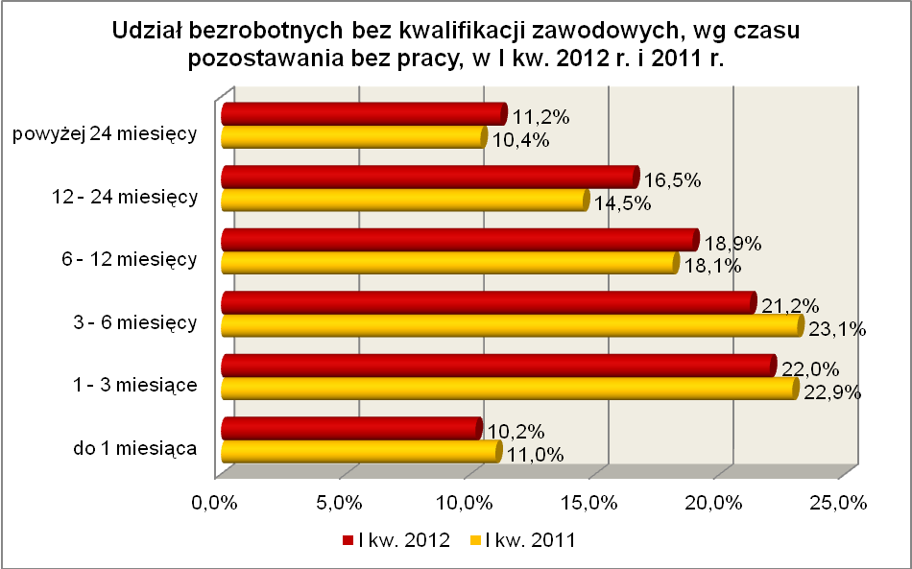

Elementy struktury bezrobotnych bez kwalifikacji zawodowych
(stan na koniec I kwartału 2011 i 2012 r.)
Wyszczególnienie | I kwartał 2011 r. |  | I kwartał 2012 r.
Wyszczególnienie | razem | % | razem | %
Ogółem | 18667 | 100,0 | 20031 | 100,0
wiek
18 – 24 lat | 5470 | 29,3 | 5690 | 28,4
25 – 34 lat | 3728 | 20,0 | 4485 | 22,4
35 – 44 lat | 2969 | 15,9 | 3125 | 15,6
45 – 54 lat | 3822 | 20,5 | 3777 | 18,9
55 – 59 lat | 2186 | 11,7 | 2330 | 11,6
powyżej 60 lat | 492 | 2,6 | 624 | 3,1
czas pozostawania bez pracy
do 1 miesiąca | 2057 | 11,0 | 2044 | 10,2
1 – 3 miesiące | 4278 | 22,9 | 4398 | 22,0
3 – 6 miesięcy | 4310 | 23,1 | 4255 | 21,2
6 – 12 miesięcy | 3380 | 18,1 | 3785 | 18,9
12 – 24 miesiące | 2707 | 14,5 | 3299 | 16,5
powyżej 24 miesięcy | 1935 | 10,4 | 2250 | 11,2
staż pracy
do 1 roku | 3280 | 17,6 | 3477 | 17,4
1 – 5 lat | 3452 | 18,5 | 4062 | 20,3
5 – 10 lat | 1780 | 9,5 | 1951 | 9,7
10 – 20 lat | 2390 | 12,8 | 2555 | 12,8
20 – 30 lat | 1923 | 10,3 | 1941 | 9,6
30 lat i więcej | 584 | 3,1 | 658 | 3,3
bez stażu | 5258 | 28,2 | 5387 | 26,9
wykształcenie
wyższe | X | X | X | X
policealne i średnie zawodowe | 1036 | 5,6 | 1140 | 5,7
średnie ogólnokształcące | 3345 | 17,9 | 3417 | 17,1
zasadnicze zawodowe | 1274 | 6,8 | 1456 | 7,3
gimnazjalne i poniżej | 13012 | 69,7 | 14018 | 69,9

W I kwartale 2012 r. powiatowe urzędy pracy zarejestrowały 8033 bezrobotnych bez kwalifikacji zawodowych, co stanowiło 31,3% ogółu napływu do bezrobocia
w województwie. W pierwszych trzech miesiącach 2012 r. liczba bezrobotnych bez kwalifikacji zawodowych zwiększyła się o 1640 osób, tj. o 8,9%, powyżej średniej wzrostu liczby bezrobotnych w województwie lubuskim, wynoszącej w tym okresie 8,0%.

2.5. Osoby samotnie wychowujące co najmniej 1 dziecko do 18 roku życia
Na koniec I kwartału 2012 r. w województwie lubuskim odnotowano 7871 bezrobotnych samotnie wychowujących co najmniej 1 dziecko do 18 roku życia, stanowiąc 12,3% ogółu bezrobotnych. W stosunku do I kwartału 2011 r. liczba bezrobotnych samotnie wychowujących dzieci zwiększyła się o 503 osoby, a ich udział w ogólnej liczbie bezrobotnych zwiększył się o 0,7 punktu procentowego. W okresie marzec 2011 – marzec 2012 r. liczba bezrobotnych samotnie wychowujących co najmniej 1 dziecko zwiększyła się o 6,8%, podczas gdy liczba bezrobotnych ogółem zwiększyła się o 0,6%.
W poszczególnych powiatach udział bezrobotnych samotnie wychowujących dziecko, w liczbie bezrobotnych ogółem, wyniósł od 10,1% w powiecie strzelecko-drezdeneckim do 14,5% w powiecie żagańskim.
Zdecydowana większość bezrobotnych samotnie wychowujących dzieci to kobiety – 6799 osób, stanowiąc 86,4% tej kategorii bezrobotnych. Z prawem do otrzymywania zasiłku zarejestrowanych było 1113 osób (14,1%).
Wśród bezrobotnych samotnie wychowujących dzieci dominują osoby młode,
w wieku od 25 do 34 lat – 46,8%, oraz osoby w wieku od 35 do 44 lat – 24,3%. Na przestrzeni czterech kwartałów, wśród tej kategorii bezrobotnych, wzrósł udział osób
w wymienionych powyżej przedziałach wiekowych.
Wśród bezrobotnych samotnie wychowujących dzieci, przeważają osoby posiadające wykształcenie gimnazjalne i poniżej (37,0%) oraz zasadnicze zawodowe (29,3%). W tej grupie bezrobotnych, w stosunku do I kwartału 2011 r., zmniejszył się udział osób z wykształceniem gimnazjalnym i poniżej oraz zasadniczym zawodowym, natomiast wzrósł wśród osób legitymujących się wykształceniem średnim i powyżej. Największy wzrost odnotowano wśród osób legitymujących się wykształceniem wyższym, co obrazuje poniższy wykres:

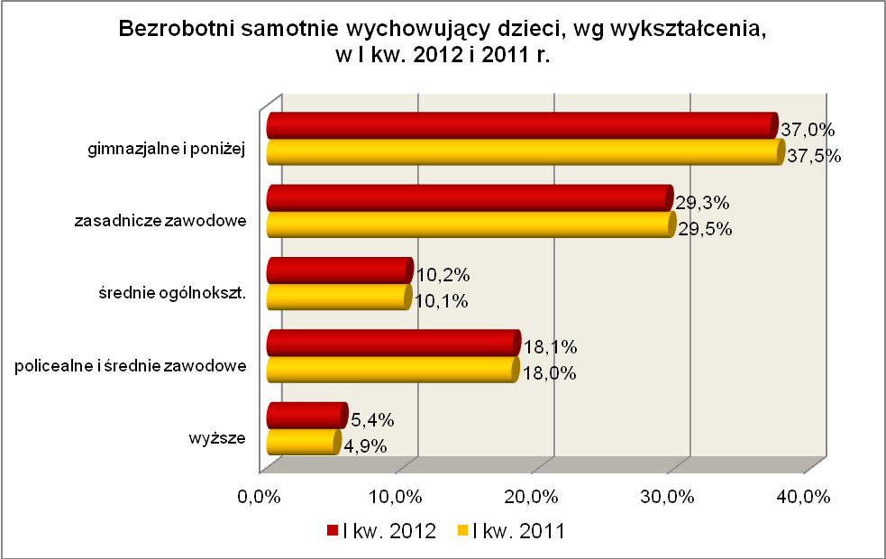

Wśród tej kategorii bezrobotnych przeważają osoby będące bez pracy od 12 do 24 miesięcy (20,5%) oraz od 3 do 6 miesięcy (20,1%). W okresie I kwartał 2011 r. –
I kwartał 2012 r., wśród bezrobotnych wychowujących samotnie co najmniej 1 dziecko, odnotowano wzrost udziału osób pozostających powyżej 12 miesięcy bez pracy. Obrazuje to poniższy wykres:

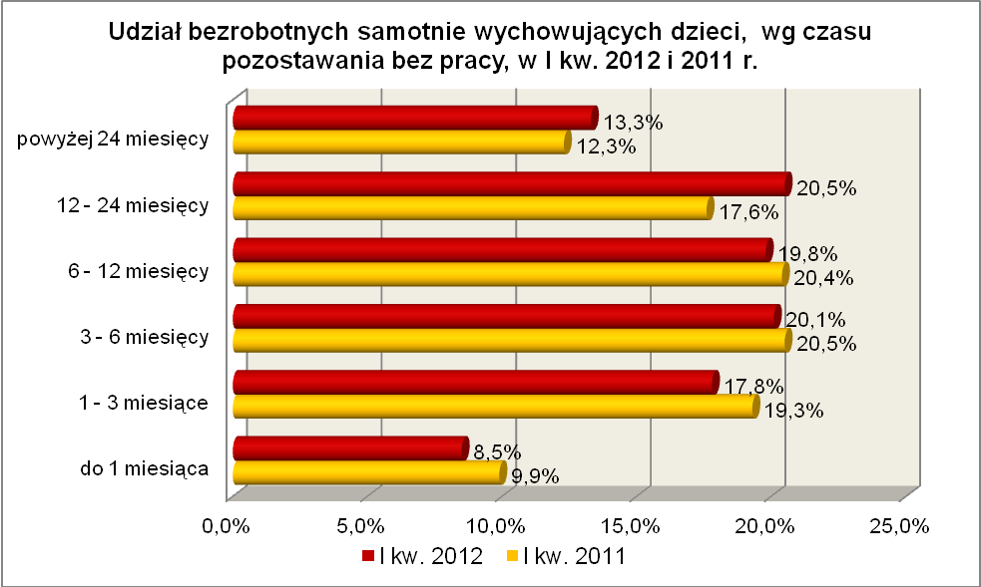

Na koniec I kwartału 2012 r., najwięcej bezrobotnych samotnie wychowujących dzieci legitymowało się stażem pracy od 1 do 5 lat (29,9%, rok wcześniej - 28,8%) lub nie posiadało żadnego stażu pracy (21,8%, rok wcześniej - 22,9%).

Elementy struktury bezrobotnych samotnie wychowujących co najmniej 1 dziecko (stan na koniec I kwartału 2011 i 2012 r.)
Wyszczególnienie | I kwartał 2011 r. |  | I kwartał 2012 r.
Wyszczególnienie | razem | % | razem | %
Ogółem | 7368 | 100,0 | 7871 | 100,0
wiek
18 – 24 lat | 1465 | 19,9 | 1491 | 18,9
25 – 34 lat | 3416 | 46,3 | 3683 | 46,8
35 – 44 lat | 1699 | 23,0 | 1915 | 24,3
45 – 54 lat | 705 | 9,6 | 699 | 8,9
55 – 59 lat | 79 | 1,1 | 77 | 1,0
powyżej 60 lat | 4 | 0,1 | 6 | 0,1
czas pozostawania bez pracy
do 1 miesiąca | 729 | 9,9 | 672 | 8,5
1 – 3 miesiące | 1421 | 19,3 | 1400 | 17,8
3 – 6 miesięcy | 1515 | 20,5 | 1584 | 20,1
6 – 12 miesięcy | 1502 | 20,4 | 1556 | 19,8
12 – 24 miesiące | 1295 | 17,6 | 1609 | 20,5
powyżej 24 miesięcy | 906 | 12,3 | 1050 | 13,3
wykształcenie
wyższe | 360 | 4,9 | 429 | 5,4
policealne i średnie zawodowe | 1324 | 18,0 | 1421 | 18,1
średnie ogólnokształcące | 747 | 10,1 | 800 | 10,2
zasadnicze zawodowe | 2172 | 29,5 | 2308 | 29,3
gimnazjalne i poniżej | 2765 | 37,5 | 2913 | 37,0
staż pracy
do 1 roku | 1274 | 17,3 | 1377 | 17,5
1 – 5 lat | 2125 | 28,8 | 2350 | 29,9
5 – 10 lat | 1197 | 16,2 | 1357 | 17,2
10 – 20 lat | 859 | 11,7 | 848 | 10,8
20 – 30 lat | 204 | 2,8 | 206 | 2,6
30 lat i więcej | 19 | 0,3 | 18 | 0,2
bez stażu | 1690 | 22,9 | 1715 | 21,8

W I kwartale 2012 r. powiatowe urzędy pracy zarejestrowały 2497 bezrobotnych wychowujących samotnie co najmniej 1 dziecko do 18 roku życia, co stanowiło 9,7% ogółu napływu do bezrobocia w województwie. W pierwszych trzech miesiącach 2012 r., liczba bezrobotnych wychowujących samotnie co najmniej 1 dziecko do 18 roku życia, zwiększyła się o 581 osób, tj. o 8,0%, na poziomie średniej wzrostu zarejestrowanych bezrobotnych ogółem w województwie lubuskim w tym okresie.

2.6. Niepełnosprawni
Na koniec I kwartału 2012 r. w województwie lubuskim odnotowano 5009 bezrobotnych niepełnosprawnych, stanowiących 7,8% ogółu bezrobotnych. W stosunku
do I kwartału 2011 r. liczba bezrobotnych niepełnosprawnych zwiększyła się o 274 osoby, a ich udział w ogólnej liczbie bezrobotnych zwiększył się o 0,3 punktu procentowego. W okresie marzec 2010 – marzec 2011 r. liczba bezrobotnych niepełnosprawnych zwiększyła się o 5,8%, podczas gdy liczba bezrobotnych ogółem zwiększyła się o 0,6%.
W poszczególnych powiatach udział bezrobotnych niepełnosprawnych, w liczbie bezrobotnych ogółem, wyniósł od 4,3% w powiecie międzyrzeckim do 14,9% w mieście Gorzów Wielkopolski.
Z prawem do zasiłku zarejestrowanych było 1261 osób, co stanowiło 25,2%. Wśród bezrobotnych niepełnosprawnych kobiety w liczbie 2686 osób stanowiły 53,6% tej kategorii bezrobotnych.
Pod względem wieku, na koniec I kwartału 2012 r., najwięcej odnotowano osób bezrobotnych niepełnosprawnych mających od 45 do 54 lat (35,0%, wobec 36,4%
w poprzednim roku) oraz 55 – 59 lat (23,2%, przed rokiem – 21,4%). Na przestrzeni czterech kwartałów, wśród zarejestrowanych bezrobotnych niepełnosprawnych, wzrost udziału odnotowano w grupie osób mających powyżej 55 lat, w tym największy wśród bezrobotnych powyżej 60 lat (wzrost o 43,2%).
Pod względem posiadanego stażu pracy dominowały osoby pracujące od 20 do 30 lat (26,0%, w poprzednim roku - 25,3%) oraz od 10 do 20 lat (22,8%, wobec 22,6%
w poprzednim roku).
Wśród bezrobotnych niepełnosprawnych, na koniec I kwartału 2012 r., przeważały osoby legitymujące się wykształceniem zasadniczym zawodowym (34,6%, wobec 35,0% w poprzednim roku) oraz osoby które ukończyły szkoły gimnazjalne
i poniżej (32,2%, wobec 32,9% w I kwartale poprzedniego roku). W omawianym okresie, wzrost udziału zarejestrowanych bezrobotnych odnotowano w grupie osób niepełnosprawnych legitymujących się wykształceniem policealnym i średnim zawodowym.
Pod względem czasu pozostawania bez pracy najwięcej odnotowano bezrobotnych niepełnosprawnych będących bez pracy od 1 do 3 miesięcy (20,9%) oraz od 3 do 6 miesięcy (20,3%). W I kwartale 2012 r., w stosunku do analogicznego okresu 2011 r., wśród bezrobotnych niepełnosprawnych, odnotowano wzrost udziału osób pozostających bez pracy do 3 miesięcy oraz powyżej 24 miesięcy. Obrazuje to poniższy wykres:

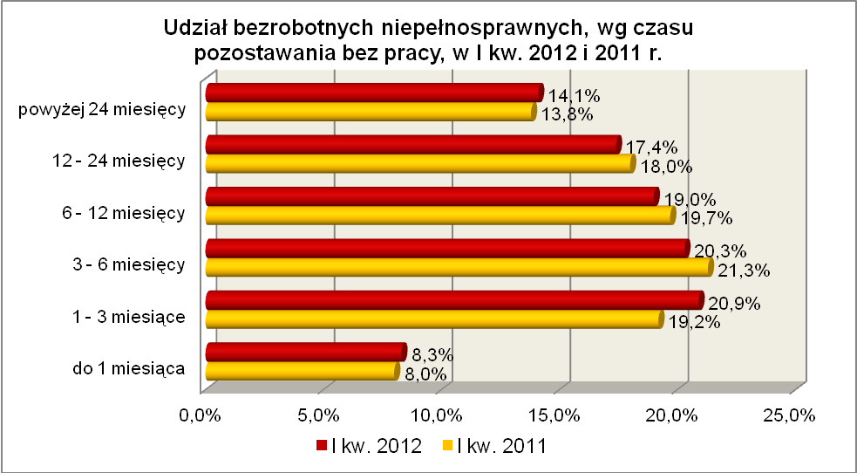

Elementy struktury bezrobotnych niepełnosprawnych
(stan na koniec I kwartału 2011 i 2012 r.)
Wyszczególnienie | I kwartał 2011 r. |  | I kwartał 2012 r.
Wyszczególnienie | razem | % | razem | %
Ogółem | 4735 | 100,0 | 5009 | 100,0
Wiek
18 – 24 lat | 332 | 7,0 | 314 | 6,3
25 – 34 lat | 697 | 14,7 | 707 | 14,1
35 – 44 lat | 758 | 16,0 | 768 | 15,3
45 – 54 lat | 1720 | 36,4 | 1755 | 35,0
55 – 59 lat | 1015 | 21,4 | 1160 | 23,2
powyżej 60 lat | 213 | 4,5 | 305 | 6,1
czas pozostawania bez pracy
do 1 miesiąca | 378 | 8,0 | 417 | 8,3
1 – 3 miesiące | 908 | 19,2 | 1046 | 20,9
3 – 6 miesięcy | 1007 | 21,3 | 1017 | 20,3
6 – 12 miesięcy | 934 | 19,7 | 954 | 19,0
12 – 24 miesiące | 853 | 18,0 | 870 | 17,4
powyżej 24 miesięcy | 655 | 13,8 | 705 | 14,1
staż pracy
do 1 roku | 512 | 10,8 | 476 | 9,5
1 – 5 lat | 608 | 12,8 | 653 | 13,1
5 – 10 lat | 584 | 12,3 | 600 | 12,0
10 – 20 lat | 1069 | 22,6 | 1143 | 22,8
20 – 30 lat | 1196 | 25,3 | 1303 | 26,0
30 lat i więcej | 301 | 6,4 | 418 | 8,3
bez stażu | 465 | 9,8 | 416 | 8,3
wykształcenie
wyższe | 254 | 5,4 | 255 | 5,1
policealne i średnie zawodowe | 925 | 19,5 | 1049 | 20,9
średnie ogólnokształcące | 343 | 7,2 | 361 | 7,2
zasadnicze zawodowe | 1655 | 35,0 | 1731 | 34,6
gimnazjalne i poniżej | 1558 | 32,9 | 1613 | 32,2

W I kwartale 2012 r. powiatowe urzędy pracy zarejestrowały 2136 bezrobotnych niepełnosprawnych, co stanowiło 8,3% ogółu napływu do bezrobocia w województwie. W pierwszych trzech miesiącach 2012 r., liczba bezrobotnych niepełnosprawnych zwiększyła się o 348 osób, tj. o 7,5%, poniżej średniej wzrostu liczby bezrobotnych
w województwie lubuskim, wynoszącej w tym okresie 8,0%.

2.7. Bezrobotni bez doświadczenia zawodowego
Na koniec I kwartału 2012 r. w województwie lubuskim odnotowano 14303 bezrobotnych bez doświadczenia zawodowego, stanowiąc 22,4% ogółu bezrobotnych. W stosunku do I kwartału 2011 r. liczba bezrobotnych bez doświadczenia zawodowego zmniejszyła się o 1452 osoby, a ich udział w ogólnej liczbie bezrobotnych zmniejszył się
o 2,4 punktu procentowego. W okresie marzec 2011 – marzec 2012 r. liczba bezrobotnych bez doświadczenia zawodowego zmniejszyła się o 9,2%, podczas gdy liczba bezrobotnych ogółem zwiększyła się o 0,6%.
W poszczególnych powiatach udział bezrobotnych bez doświadczenia zawodowego, w liczbie bezrobotnych ogółem, wyniósł od 17,3% w mieście Gorzów Wielkopolski do 28,2% w powiecie zielonogórskim (ziemskim).
Większość bezrobotnych bez doświadczenia zawodowego to kobiety – 8280 osób, stanowiąc 57,9% tej kategorii bezrobotnych. Wśród nich 27 osób (0,2%) miało prawo do otrzymywania zasiłku.
Większość bezrobotnych bez doświadczenia zawodowego to przede wszystkim osoby młode: do 24 roku życia (51,3%, rok wcześniej - 53,4%) oraz od 25 do 34 roku życia (33,3%, rok wcześniej - 31,7%).
Zdecydowana większość osób z tej kategorii bezrobotnych dotychczas nie pracowała (75,4%,rok wcześniej - 77,7%) lub legitymowała się krótkim stażem pracy do 1 roku (24,6%, rok wcześniej - 22,3%).
Pod względem posiadanego wykształcenia największe grupy, wśród tej kategorii bezrobotnych, to osoby z wykształceniem gimnazjalnym i poniżej (39,4%) oraz
z wykształceniem policealnym i średnim zawodowym (20,2%). W okresie I kwartał
2011 r. – I kwartał 2012 r., wśród tej kategorii bezrobotnych, wzrósł udział osób legitymujących się wykształceniem gimnazjalnym i poniżej oraz zasadniczym zawodowym. Obrazuje to poniższy wykres:

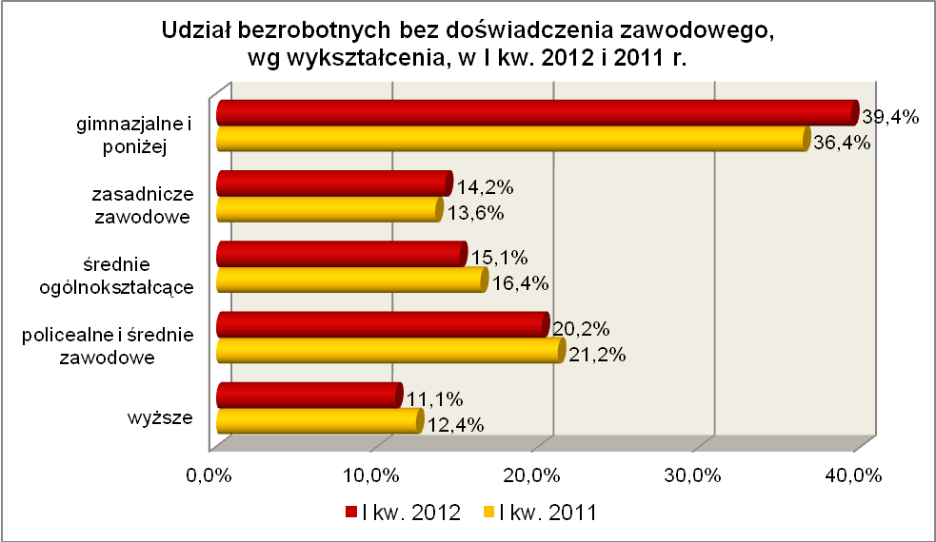

Wśród bezrobotnych nie posiadających doświadczenia zawodowego, przeważały osoby będące bez pracy od 3 do 6 miesięcy (22,3%) i od 1 do 3 miesięcy (21,3%). W okresie ostatnich czterech kwartałów zwiększył się udział osób pozostających bez pracy powyżej 6 miesięcy, co obrazuje poniższy wykres:
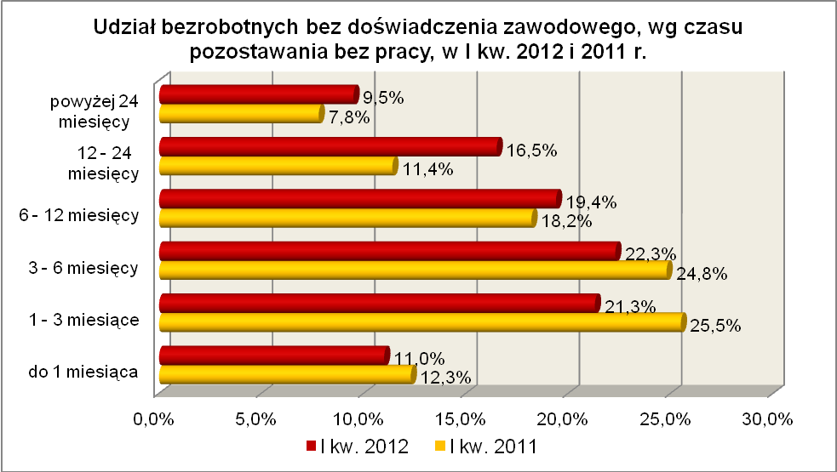
Elementy struktury bezrobotnych bez doświadczenia zawodowego
(stan na koniec I kwartału 2011 i 2012 r.)
Wyszczególnienie | I kwartał 2011 r. |  | I kwartał 2012 r.
Wyszczególnienie | razem | % | razem | %
Ogółem | 15755 | 100,0 | 14303 | 100,0
wiek
18 – 24 lat | 8412 | 53,4 | 7339 | 51,3
25 – 34 lat | 4996 | 31,7 | 4757 | 33,3
35 – 44 lat | 1081 | 6,8 | 1050 | 7,3
45 – 54 lat | 830 | 5,3 | 725 | 5,1
55 – 59 lat | 348 | 2,2 | 343 | 2,4
powyżej 60 lat | 88 | 0,6 | 89 | 0,6
czas pozostawania bez pracy
do 1 miesiąca | 1937 | 12,3 | 1573 | 11,0
1 – 3 miesiące | 4021 | 25,5 | 3052 | 21,3
3 – 6 miesięcy | 3905 | 24,8 | 3182 | 22,3
6 – 12 miesięcy | 2873 | 18,2 | 2769 | 19,4
12 – 24 miesiące | 1800 | 11,4 | 2362 | 16,5
powyżej 24 miesięcy | 1219 | 7,8 | 1365 | 9,5
wykształcenie
wyższe | 1948 | 12,4 | 1587 | 11,1
policealne i średnie zawodowe | 3337 | 21,2 | 2892 | 20,2
średnie ogólnokształcące | 2588 | 16,4 | 2156 | 15,1
zasadnicze zawodowe | 2139 | 13,6 | 2032 | 14,2
gimnazjalne i poniżej | 5743 | 36,4 | 5636 | 39,4
staż pracy
do 1 roku | 3521 | 22,3 | 3513 | 24,6
bez stażu | 12234 | 77,7 | 10790 | 75,4

W I kwartale 2012 r. powiatowe urzędy pracy zarejestrowały 6074 bezrobotnych bez doświadczenia zawodowego, co stanowiło 23,7% ogółu napływu do bezrobocia
w województwie. W pierwszych trzech miesiącach 2012 r., liczba bezrobotnych bez doświadczenia zawodowego zwiększyła się o 223 osoby, tj. o 1,6%, poniżej średniej wzrostu liczby bezrobotnych w województwie lubuskim, wynoszącej w tym okresie 8,0%.

2.8. Bezrobotni bez wykształcenia średniego
Na koniec I kwartału 2012 r. w województwie lubuskim odnotowano 39260 bezrobotnych bez wykształcenia średniego, stanowiąc 61,5% ogółu bezrobotnych.
W stosunku do I kwartału 2011 r. liczba bezrobotnych bez wykształcenia średniego zwiększyła się o 425 osób, a ich udział w ogólnej liczbie bezrobotnych zwiększył się
o 0,3 punktu procentowego. W okresie marzec 2011 – marzec 2012 r. liczba bezrobotnych bez wykształcenia średniego zwiększyła się o 1,1%, podczas gdy liczba bezrobotnych ogółem zwiększyła się o 0,6%.
W poszczególnych powiatach udział bezrobotnych bez wykształcenia średniego,
w liczbie bezrobotnych ogółem, wyniósł od 50,8% w mieście Zielona Góra do 68,0%
w powiecie strzelecko - drezdeneckim.
Prawo do zasiłku posiadało 7149 osób (18,2% tej kategorii bezrobotnych). Wśród bezrobotnych bez wykształcenia średniego przeważają mężczyźni, stanowiąc 55,7% (21855 osób).
Wśród bezrobotnych bez wykształcenia średniego, na koniec I kwartału 2012 r., najliczniejsze grupy stanowiły osoby w wieku 45 – 54 lat (24,1%, przed rokiem – 25,5%) oraz 25 – 34 lat (23,6%, przed rokiem – 24,1%). W tej grupie bezrobotnych, w okresie ostatnich czterech kwartałów, odnotowano wzrost udziału osób w wieku od 35 do 44 lat oraz mających powyżej 55 lat.
Pod względem długości stażu pracy, na koniec I kwartału 2012 r., najwięcej odnotowano osób bezrobotnych pracujących od 1 do 5 lat (20,7%, przed rokiem – 20,6%) oraz od 10 do 20 lat (18,5%, tyle samo rok temu).
Wśród bezrobotnych bez wykształcenia średniego, w niewielkim stopniu przeważały osoby z wykształceniem zasadniczym zawodowym, stanowiąc 50,1% ogółu tej kategorii bezrobotnych (rok wcześniej w niewielkim stopniu przeważały osoby
z wykształceniem gimnazjalnym i poniżej).
W populacji bezrobotnych bez wykształcenia średniego, dominowały osoby będące bez pracy od 1 do 3 miesięcy (22,2%) oraz od 3 do 6 miesięcy (21,8%).
W okresie ostatnich czterech kwartałów, widoczny jest wzrost udziału osób pozostających powyżej 6 miesięcy bez pracy. Przedstawia to poniższy wykres:

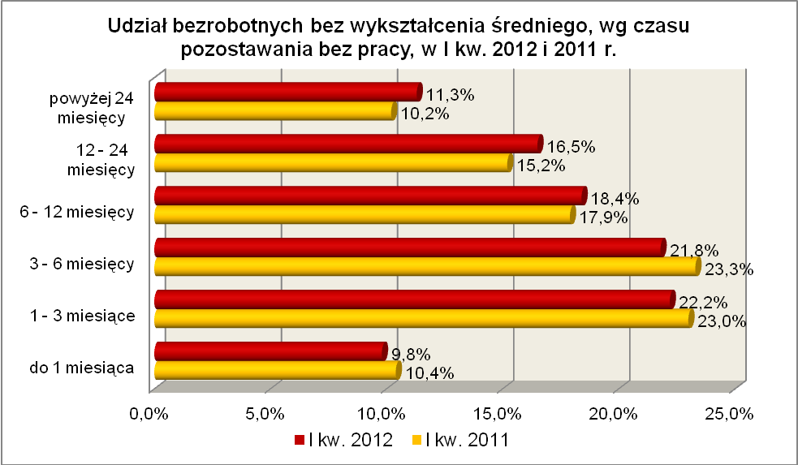

Elementy struktury bezrobotnych bez wykształcenia średniego
(stan na koniec I kwartału 2011 i 2012 r.)
Wyszczególnienie | I kwartał 2011 r. |  | I kwartał 2012 r.
Wyszczególnienie | razem | % | razem | %
Ogółem | 38835 | 100,0 | 39260 | 100,0
wiek
18 – 24 lat | 6173 | 15,9 | 6141 | 15,6
25 – 34 lat | 9354 | 24,1 | 9251 | 23,6
35 – 44 lat | 8124 | 20,9 | 8373 | 21,3
45 – 54 lat | 9887 | 25,5 | 9471 | 24,1
55 – 59 lat | 4274 | 11,0 | 4735 | 12,1
powyżej 60 lat | 1023 | 2,6 | 1289 | 3,3
czas pozostawania bez pracy
do 1 miesiąca | 4047 | 10,4 | 3869 | 9,8
1 – 3 miesiące | 8919 | 23,0 | 8716 | 22,2
3 – 6 miesięcy | 9067 | 23,3 | 8547 | 21,8
6 – 12 miesięcy | 6954 | 17,9 | 7225 | 18,4
12 – 24 miesiące | 5883 | 15,2 | 6488 | 16,5
powyżej 24 miesięcy | 3965 | 10,2 | 4415 | 11,3
wykształcenie
zasadnicze zawodowe | 19281 | 49,7 | 19686 | 50,1
gimnazjalne i poniżej | 19554 | 50,3 | 19574 | 49,9
staż pracy
do 1 roku | 5104 | 13,2 | 5102 | 13,0
1 – 5 lat | 8006 | 20,6 | 8123 | 20,7
5 – 10 lat | 5624 | 14,5 | 5819 | 14,8
10 – 20 lat | 7198 | 18,5 | 7274 | 18,5
20 – 30 lat | 5430 | 14,0 | 5462 | 13,9
30 lat i więcej | 1528 | 3,9 | 1770 | 4,5
bez stażu | 5945 | 15,3 | 5710 | 14,6

W I kwartale 2012 r. powiatowe urzędy pracy zarejestrowały 15518 bezrobotnych bez wykształcenia średniego, co stanowiło 60,5% ogółu napływu do bezrobocia w województwie. W pierwszych trzech miesiącach 2012 r., liczba bezrobotnych bez wykształcenia średniego zwiększyła się o 3863 osoby, tj. o 10,9%, powyżej średniej wzrostu liczby bezrobotnych w województwie lubuskim, wynoszącej
w tym okresie 8,0%.

2.9. Bezrobotne kobiety które nie podjęły zatrudnienia po urodzeniu dziecka
Na koniec I kwartału 2012 r. w województwie lubuskim odnotowano 6225 bezrobotnych kobiet które nie podjęły zatrudnienia po urodzeniu dziecka, stanowiąc 9,7% ogółu bezrobotnych i 18,5% ogółu bezrobotnych kobiet. W stosunku do I kwartału 2011 r. liczba bezrobotnych kobiet które nie podjęły zatrudnienia po urodzeniu dziecka zwiększyła się o 394 osoby, a ich udział w ogólnej liczbie bezrobotnych zwiększył się
o 0,5 punktu procentowego. W okresie marzec 2011 – marzec 2012 r. liczba bezrobotnych kobiet które nie podjęły zatrudnienia po urodzeniu dziecka zwiększyła się o 6,8%, podczas gdy liczba bezrobotnych ogółem zwiększyła się o 0,6%.
W poszczególnych powiatach udział bezrobotnych kobiet które nie podjęły zatrudnienia po urodzeniu dziecka, w liczbie kobiet ogółem, wyniósł od 14,5% w mieście Gorzów Wielkopolski do 22,0% w powiecie nowosolskim.
Z prawem do otrzymywania zasiłku zarejestrowane były 273 kobiety które nie podjęły zatrudnienia po urodzeniu dziecka, co stanowiło 4,4% ich ogółu.
Na koniec I kwartału 2012 r., pod względem posiadanego stażu pracy, podobnie jak w I kwartale 2011 r., dominowały bezrobotne kobiety nie posiadające żadnego stażu pracy (40,5%) oraz mające krótki staż pracy: od 1 do 5 lat (24,1%) oraz do 1 roku (20,4%).
Wśród bezrobotnych kobiet które nie podjęły zatrudnienia po urodzeniu dziecka przeważały osoby młode. Na koniec I kwartału 2012 r. najliczniejszą grupę stanowiły osoby w wieku od 25 do 34 lat (48,9%, rok wcześniej - 47,5%) oraz od 18 do 24 lat (22,1%, rok wcześniej - 23,5%). W tej populacji bezrobotnych spadek udziału odnotowano wśród osób młodych w wieku 18 – 24 lat, oraz w grupie osób starszych
w wieku 45 – 54 lat.
W tej populacji bezrobotnych, największe grupy stanowiły kobiety pozostające bez pracy od 12 do 24 miesięcy (24,1% ogółu) oraz powyżej 24 miesięcy (21,8%).
W okresie ostatnich czterech kwartałów odnotowano wzrost udziału w grupach kobiet będących powyżej 12 miesięcy bez pracy, co obrazuje poniższy wykres:
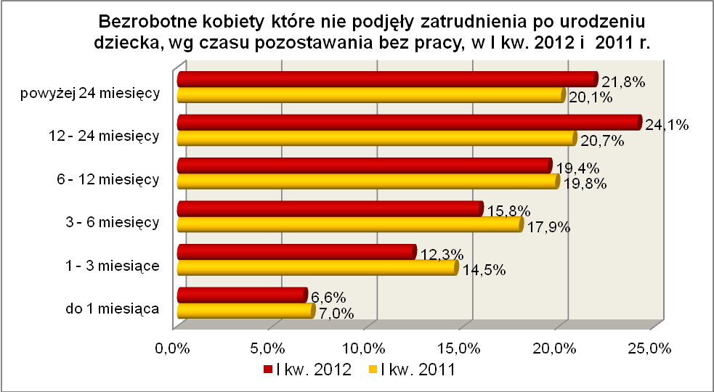

Pod względem posiadanego wykształcenia, dominowały bezrobotne kobiety
z wykształceniem gimnazjalnym i poniżej (39,2%) oraz zasadniczym zawodowym (26,6%). W okresie roku spadek udziału odnotowano wśród kobiet z wykształceniem policealnym i średnim zawodowym oraz gimnazjalnym i poniżej, co przedstawia wykres:

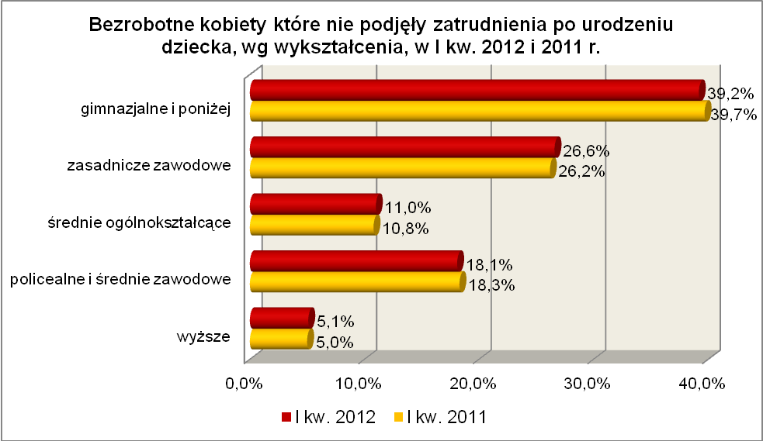
Elementy struktury bezrobotnych kobiet, które nie podjęły zatrudnienia po urodzeniu dziecka (stan na koniec I kwartału 2011 i 2012 r.)
Wyszczególnienie | I kwartał 2011 r. |  | I kwartał 2012 r.
Wyszczególnienie | razem | % | razem | %
Ogółem | 5831 | 100,0 | 6225 | 100,0
wiek
18 – 24 lat | 1368 | 23,5 | 1379 | 22,1
25 – 34 lat | 2772 | 47,5 | 3045 | 48,9
35 – 44 lat | 1147 | 19,7 | 1233 | 19,8
45 – 54 lat | 480 | 8,2 | 495 | 8,0
55 – 59 lat | 64 | 1,1 | 73 | 1,2
czas pozostawania bez pracy
do 1 miesiąca | 412 | 7,0 | 409 | 6,6
1 – 3 miesiące | 844 | 14,5 | 766 | 12,3
3 – 6 miesięcy | 1042 | 17,9 | 986 | 15,8
6 – 12 miesięcy | 1153 | 19,8 | 1209 | 19,4
12 – 24 miesiące | 1206 | 20,7 | 1499 | 24,1
powyżej 24 miesięcy | 1174 | 20,1 | 1356 | 21,8
wykształcenie
wyższe | 292 | 5,0 | 321 | 5,1
policealne i średnie zawodowe | 1070 | 18,3 | 1129 | 18,1
średnie ogólnokształcące | 627 | 10,8 | 682 | 11,0
zasadnicze zawodowe | 1529 | 26,2 | 1654 | 26,6
gimnazjalne i poniżej | 2313 | 39,7 | 2439 | 39,2
staż pracy
do 1 roku | 1092 | 18,8 | 1267 | 20,4
1 – 5 lat | 1343 | 23,0 | 1502 | 24,1
5 – 10 lat | 576 | 9,9 | 594 | 9,5
10 – 20 lat | 286 | 4,9 | 311 | 5,0
20 – 30 lat | 25 | 0,4 | 32 | 0,5
30 lat i więcej | 2 | 0,0 | 2 | 0,0
bez stażu | 2507 | 43,0 | 2517 | 40,5

W I kwartale 2012 r. powiatowe urzędy pracy zarejestrowały 1358 bezrobotnych kobiet które nie podjęły zatrudnienia po urodzeniu dziecka, co stanowiło 5,3% ogółu napływu do bezrobocia w województwie. W pierwszych trzech miesiącach 2012 r., liczba bezrobotnych kobiet które nie podjęły zatrudnienia po urodzeniu dziecka zwiększyła się o 274 osoby, tj. o 4,6%, poniżej średniej wzrostu liczby bezrobotnych w województwie lubuskim, wynoszącej w tym okresie 8,0%.

2.10. Bezrobotni którzy po odbyciu kary pozbawienia wolności nie podjęli zatrudnienia
Na koniec I kwartału 2012 r. w województwie lubuskim odnotowano 1199 bezrobotnych którzy po odbyciu kary pozbawienia wolności nie podjęli zatrudnienia, stanowiąc 1,9% ogółu bezrobotnych. W stosunku do I kwartału 2011 r. liczba bezrobotnych którzy po odbyciu kary pozbawienia wolności nie podjęli zatrudnienia zwiększyła się o 109 osób, a ich udział w ogólnej liczbie bezrobotnych zwiększył się
o 0,2 punktu procentowego. W okresie marzec 2011 – marzec 2012 r. liczba bezrobotnych tej kategorii zwiększyła się o 10,0%, podczas gdy liczba bezrobotnych ogółem zwiększyła się o 0,6%.
W poszczególnych powiatach udział bezrobotnych którzy po odbyciu kary pozbawienia wolności nie podjęli zatrudnienia, w liczbie bezrobotnych ogółem, wyniósł od 0,3% w powiecie strzelecko - drezdeneckim do 2,9% w powiecie wschowskim.
Wśród bezrobotnych którzy po odbyciu kary pozbawienia wolności nie podjęli zatrudnienia dominują mężczyźni, stanowiąc 94,5% tej kategorii bezrobotnych (1133 osoby). Wśród nich były 53 osoby z prawem do zasiłku (4,4%).
Na koniec I kw. 2012 r., wśród bezrobotnych którzy po odbyciu kary pozbawienia wolności nie podjęli zatrudnienia, najliczniejsze grupy stanowiły osoby
w wieku 25 – 34 lat (27,4%, rok wcześniej - 27,7%) oraz w wieku 45 – 54 lat (27,4%, rok wcześniej – 27,3%). W okresie ostatnich czterech kwartałów, w tej grupie bezrobotnych, spadek udziału odnotowano wśród osób w wieku od 18 do 24 lat oraz od 25 do 34 lat.
Pod względem posiadanego wykształcenia 92,2% z nich legitymowało się wykształceniem poniżej średniego, a dominowały osoby z wykształceniem gimnazjalnym i poniżej (59,9% ogółu). Jedynie 2 osoby( 0,2%) posiadały wykształcenie wyższe.
Pod względem czasu pozostawania bez pracy, najwięcej było osób pozostających bez pracy od 1 do 3 miesięcy (26,2%) oraz od 3 do 6 miesięcy (25,5%). W dalszym ciągu, pomimo wzrostu w okresie ostatnich czterech kwartałów, stosunkowo niewielki jest udział bezrobotnych pozostających powyżej 12 miesięcy bez pracy, co obrazuje poniższy wykres:

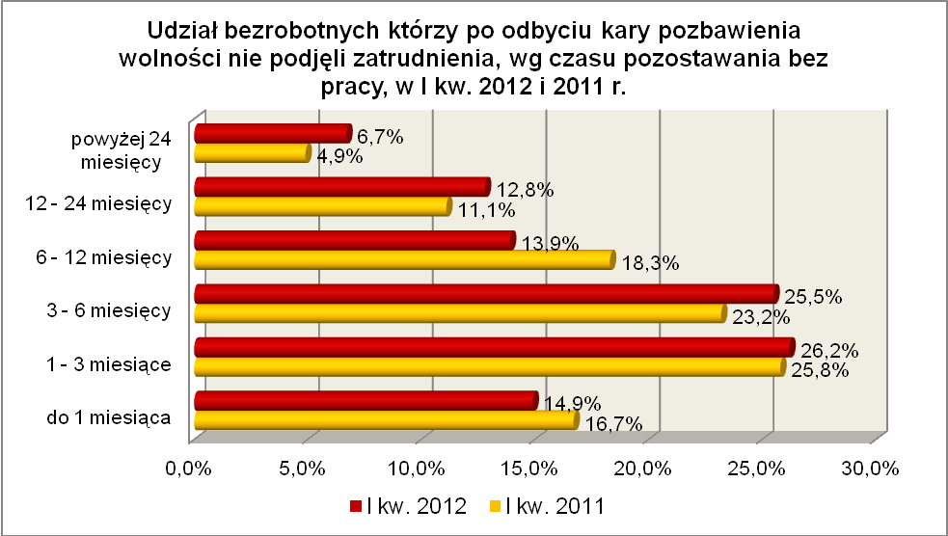

Wśród bezrobotnych którzy po odbyciu kary pozbawienia wolności nie podjęli zatrudnienia, dominowały osoby o stosunkowo niewielkim stażu pracy: do 1 roku (26,0%, rok wcześniej – 26,9%) oraz od 1 do 5 lat (25,6% ogółu, rok wcześniej – 27,6%).

Elementy struktury bezrobotnych którzy po odbyciu kary pozbawienia wolności nie podjęli zatrudnienia (stan na koniec I kwartału 2011 i 2012 r.)
Wyszczególnienie | I kwartał 2011 r. |  | I kwartał 2012 r.
Wyszczególnienie | razem | % | razem | %
Ogółem | 1090 | 100,0 | 1199 | 100,0
wiek
18 – 24 lat | 80 | 7,3 | 68 | 5,6
25 – 34 lat | 302 | 27,7 | 329 | 27,4
35 – 44 lat | 256 | 23,5 | 297 | 24,8
45 – 54 lat | 298 | 27,3 | 328 | 27,4
55 – 59 lat | 112 | 10,3 | 129 | 10,8
powyżej 60 lat | 42 | 3,9 | 48 | 4,0
czas pozostawania bez pracy
do 1 miesiąca | 182 | 16,7 | 178 | 14,9
1 – 3 miesiące | 281 | 25,8 | 314 | 26,2
3 – 6 miesięcy | 253 | 23,2 | 306 | 25,5
6 – 12 miesięcy | 200 | 18,3 | 167 | 13,9
12 – 24 miesiące | 121 | 11,1 | 154 | 12,8
powyżej 24 miesięcy | 53 | 4,9 | 80 | 6,7
wykształcenie
wyższe | 6 | 0,6 | 2 | 0,2
policealne i średnie zawodowe | 73 | 6,6 | 75 | 6,3
średnie ogólnokształcące | 15 | 1,4 | 16 | 1,3
zasadnicze zawodowe | 353 | 32,4 | 387 | 32,3
gimnazjalne i poniżej | 643 | 59,0 | 719 | 59,9
staż pracy
do 1 roku | 293 | 26,9 | 312 | 26,0
1 – 5 lat | 301 | 27,6 | 307 | 25,6
5 – 10 lat | 151 | 13,9 | 161 | 13,4
10 – 20 lat | 140 | 12,8 | 158 | 13,2
20 – 30 lat | 63 | 5,8 | 74 | 6,2
30 lat i więcej | 7 | 0,6 | 11 | 0,9
bez stażu | 135 | 12,4 | 176 | 14,7

W I kwartale 2012 r. powiatowe urzędy pracy zarejestrowały 595 bezrobotnych którzy po odbyciu kary pozbawienia wolności nie podjęli zatrudnienia, co stanowiło 2,3% ogółu napływu do bezrobocia w województwie. W pierwszych trzech miesiącach 2012 r., liczba bezrobotnych którzy po odbyciu kary pozbawienia wolności nie podjęli zatrudnienia, zwiększyła się o 213 osób, tj. o 21,6%, powyżej średniej wzrostu liczby bezrobotnych w województwie lubuskim, wynoszącej w tym okresie 8,0%.

2.11. Bezrobotni po zakończeniu realizacji kontraktu socjalnego
Na koniec I kwartału 2012 r. w województwie lubuskim odnotowano 17 bezrobotnych po zakończeniu realizacji kontraktu socjalnego, stanowiąc 0,03% ogółu bezrobotnych.
Bezrobotnych po zakończeniu realizacji kontraktu socjalnego odnotowano
w powiecie międzyrzeckim.
Wśród bezrobotnych po zakończeniu realizacji kontraktu socjalnego przeważają mężczyźni, stanowiąc 58,8% tej kategorii bezrobotnych (10 osób). Wśród nich nie było żadnej osoby z prawem do zasiłku.
Na koniec I kw. 2012 r., wśród bezrobotnych po zakończeniu realizacji kontraktu socjalnego, najliczniejsze grupy stanowiły osoby w wieku od 45 do 54 lat (35,2%) oraz od 55 do 59 lat (29,4% ogółu).
Pod względem posiadanego wykształcenia odnotowano osoby legitymujące się wykształceniem zasadniczym zawodowym (52,9%) oraz gimnazjalnym i poniżej (47,1%).
Pod względem czasu pozostawania bez pracy, w tej kategorii bezrobotnych, dominującą grupą były osoby pozostające od 12 do 24 miesięcy bez pracy (76,4%).
Na koniec I kwartału 2012 r., wśród bezrobotnych po zakończeniu realizacji kontraktu socjalnego, największą grupę stanowiły osoby bezrobotne o stażu pracy od
10 do 20 lat - 41,0% tej kategorii bezrobotnych.

Elementy struktury bezrobotnych po zakończeniu realizacji kontraktu socjalnego (stan na koniec I kwartału 2011 i 2012 r.)
Wyszczególnienie | I kwartał 2011 r. |  | I kwartał 2012 r.
Wyszczególnienie | razem | % | razem | %
Ogółem | 23 | 100,0 | 17 | 100,0
wiek
18 – 24 lat | 0 | - | 0 | -
25 – 34 lat | 4 | 17,5 | 3 | 17,7
35 – 44 lat | 3 | 13,0 | 3 | 17,7
45 – 54 lat | 13 | 56,5 | 6 | 35,2
55 – 59 lat | 3 | 13,0 | 5 | 29,4
powyżej 60 lat | 0 | - | 0 | -
czas pozostawania bez pracy
do 1 miesiąca | 0 | - | 0 | -
1 – 3 miesiące | 6 | 26,1 | 2 | 11,8
3 – 6 miesięcy | 14 | 60,9 | 0 | -
6 – 12 miesięcy | 3 | 13,0 | 2 | 11,8
12 – 24 miesiące | 0 | - | 13 | 76,4
powyżej 24 miesięcy | 0 | - | 0 | -
wykształcenie
wyższe | 0 | - | 0 | -
policealne i średnie zawodowe | 1 | 4,4 | 0 | -
średnie ogólnokształcące | 0 | - | 0 | -
zasadnicze zawodowe | 11 | 47,8 | 9 | 52,9
gimnazjalne i poniżej | 11 | 47,8 | 8 | 47,1
staż pracy
do 1 roku | 3 | 13,0 | 3 | 17,7
1 – 5 lat | 4 | 17,5 | 3 | 17,7
5 – 10 lat | 2 | 8,7 | 1 | 5,9
10 – 20 lat | 9 | 39,0 | 7 | 41,0
20 – 30 lat | 1 | 4,3 | 0 | -
30 lat i więcej | 0 | - | 0 | -
bez stażu | 4 | 17,5 | 3 | 17,7

W I kwartale 2012 r. powiatowe urzędy pracy zarejestrowały 3 bezrobotnych po zakończeniu realizacji kontraktu socjalnego. Na koniec I kwartału 2012 r., w stosunku do IV kwartału 2011 r., liczba bezrobotnych po zakończeniu realizacji kontraktu socjalnego była większa o 1 osobę.

Podsumowanie
Tak jak w poprzednich kwartałach sytuację poszczególnych bezrobotnych podanych powyższej analizie można określić jako zróżnicowaną. W okresie I kw. 2011 r. – I kw. 2012 r. odnotowano, w naszym województwie niewielki wzrost liczby zarejestrowanych bezrobotnych (o 0,6%). Dlatego możemy mówić, w okresie czterech kwartałów, o pogorszeniu się sytuacji bezrobotnych w grupach: bezrobotnych którzy po odbyciu kary pozbawienia wolności nie podjęli zatrudnienia – odnotowano wzrost
o 10,0%, bezrobotnych bez kwalifikacji zawodowych – wzrost o 7,3%, bezrobotnych kobiet które nie podjęły zatrudnienia po urodzeniu dziecka – wzrost
o 6,8%, osób samotnie wychowujące co najmniej 1 dziecko do 18 roku życia – wzrost
o 6,8%, bezrobotnych niepełnosprawnych – wzrost o 5,8%, osób powyżej 50 r. życia – wzrost o 4,8%, długotrwale bezrobotnych – wzrost o 2,7%, bezrobotnych bez wykształcenia średniego – wzrost o 1,1%, W pozostałych dwóch grupach osób będących w szczególnej sytuacji na rynku pracy, w okresie I kw. 2011 r. – I kw. 2012 r., odnotowano spadek liczby zarejestrowanych bezrobotnych: bezrobotnych bez doświadczenia zawodowego – spadek o 9,2% oraz wśród bezrobotnych poniżej 25 roku życia - spadek o 8,1%.
W okresie trzech pierwszych miesięcy 2012 r. w województwie lubuskim odnotowano wzrost liczby zarejestrowanych bezrobotnych o 8,0%. W tym kwartale, wśród omawianych grup bezrobotnych będących w szczególnej sytuacji na rynku pracy, we wszystkich grupach odnotowano wzrost liczby zarejestrowanych bezrobotnych. Największy wzrost odnotowano wśród:
- osób które po odbyciu kary pozbawienia wolności nie podjęły zatrudnienia, -
o 21,6%,
- osób bez wykształcenia średniego - o 10,9%,
- osób powyżej 50 roku życia - o 9,4%.
Najmniejszy wzrost liczby zarejestrowanych bezrobotnych odnotowano w grupach:
- osób bezrobotnych bez doświadczenia zawodowego - o 1,6%,
- osób bezrobotnych do 25 roku życia - o 2,7%,
- bezrobotnych kobiet które nie podjęły zatrudnienia po urodzeniu dziecka -
o 4,6%,
- osób długotrwale bezrobotnych - o 4,7%.

Niepokojącym zjawiskiem w I kw. 2012 r. jest duży wzrost liczby osób które po odbyciu kary pozbawienia wolności nie podjęły zatrudnienia. Pozytywnym zjawiskiem, odnotowanym w tym kwartale, jest niewielki wzrost liczby osób bezrobotnych bez doświadczenia zawodowego oraz osób bezrobotnych do 25 roku życia.
W końcu I kw. 2012 r., w porównaniu do I kw. 2011 r., odnotowano wzrost (o 3,7 punktu procentowego) udziału osób pozostających bez pracy powyżej 12 miesięcy
w województwie lubuskim. Wśród bezrobotnych będących w szczególnej sytuacji na rynku pracy, wzrost nastąpił w grupach: wśród osób długotrwale bezrobotnych – o 7,1 punktu procentowego, wśród osób bezrobotnych bez doświadczenia zawodowego –
o 6,8 punktu procentowego, wśród kobiet które nie podjęły zatrudnienia po urodzeniu dziecka – o 5,1 punktu procentowego, osób poniżej 25 roku życia – o 4,9 punktu procentowego, osób samotnie wychowujących co najmniej 1 dziecko do 18 roku życia – o 3,9 punktu procentowego, bezrobotnych którzy po odbyciu kary pozbawienia wolności nie podjęli zatrudnienia – o 3,5 punktu procentowego, bezrobotnych bez kwalifikacji zawodowych – o 2,8 punktu procentowego, osób bez wykształcenia średniego – o 2,4 punktu procentowego, osób powyżej 50 roku życia – o 0,8 punktu procentowego.
Na przestrzeni ostatnich czterech kwartałów, wśród omawianych grup bezrobotnych będących w szczególnej sytuacji na rynku pracy, tylko wśród osób niepełnosprawnych odnotowano spadek udziału osób pozostających powyżej 12 miesięcy bez pracy
(o 0,3 punktu procentowego).
Istotnym czynnikiem utrudniającym znalezienie pracy jest brak odpowiedniego wykształcenia czy brak stażu pracy. Na koniec I kwartału 2012 r. największy odsetek bezrobotnych bez stażu pracy odnotowano wśród: osób bez doświadczenia zawodowego (75,4%), grupy młodzieży poniżej 25 roku życia (49,9%), bezrobotnych kobiet które nie podjęły zatrudnienia po urodzeniu dziecka (40,5%), osób bez kwalifikacji zawodowych (26,9%), bezrobotnych samotnie wychowujących co najmniej
1 dziecko (21,8%), a najmniejszy w grupie osób powyżej 50 roku życia (3,6%).
Na koniec I kwartału 2012 r. największy odsetek bezrobotnych
z wykształceniem gimnazjalnym i poniżej odnotowano w grupach: bezrobotnych bez kwalifikacji zawodowych (69,9%), bezrobotnych którzy po odbyciu kary pozbawienia wolności nie podjęli zatrudnienia (59,9%), bezrobotnych bez wykształcenia średniego (49,9%). Natomiast największy odsetek osób bezrobotnych z wykształceniem wyższym stwierdzono w grupie bezrobotnych bez doświadczenia zawodowego (11,1% ogółu).
Na koniec I kw. 2012 r. kobiety dominują w następujących grupach: bezrobotni do 25 roku życia (55,0% tej kategorii bezrobotnych), długotrwale bezrobotni (58,1% ogółu tej kategorii), bezrobotni bez kwalifikacji zawodowych (56,2% tej kategorii), bezrobotni samotnie wychowujący dzieci (86,4% tej kategorii bezrobotnych), niepełnosprawni (53,6% tej kategorii bezrobotnych), bezrobotni bez doświadczenia zawodowego (57,9% tej kategorii). Kobiety stanowią również oddzielną grupę: bezrobotne kobiety które nie podjęły zatrudnienia po urodzeniu dziecka. W pozostałych grupach dominują mężczyźni: bezrobotni powyżej 50 roku życia ( 60,6% tej kategorii bezrobotnych), bezrobotni bez wykształcenia średniego (55,7% tej kategorii), bezrobotni którzy po odbyciu kary pozbawienia wolności nie podjęli zatrudnienia (94,5% tej kategorii bezrobotnych), bezrobotni po zakończeniu realizacji kontraktu socjalnego (58,8% tej kategorii).
Przedstawiona analiza ukazuje jak bardzo zróżnicowana jest sytuacja powyższych kategorii bezrobotnych będących w szczególnej sytuacji na runku pracy
i jak szczególna jest to grupa. Dlatego zasadne wydaje się dalsze konstruowanie przedsięwzięć dla poszczególnych jej kategorii, mając na względzie ich specyficzne cechy.

Bezrobotny do 25 roku życia – oznacza to bezrobotnego, który do dnia zastosowania wobec niego usług lub instrumentów rynku pracy nie ukończył 25 roku życia.
Długotrwale bezrobotny to bezrobotny pozostający w rejestrze powiatowego urzędu pracy łącznie przez okres ponad 12 miesięcy w okresie ostatnich 2 lat.
Bezrobotny powyżej 50 roku życia - oznacza to bezrobotnego, który do dnia zastosowania wobec niego usług lub instrumentów rynku pracy ukończył co najmniej 50 rok życia.
Bezrobotny bez kwalifikacji zawodowych to osoba nie posiadająca kwalifikacji do wykonywania jakiegokolwiek zawodu, poświadczonym dyplomem, świadectwem, zaświadczeniem instytucji szkoleniowej lub innym dokumentem uprawniającym do wykonywania zawodu.
Bezrobotni samotnie wychowujący co najmniej 1 dziecko do 18 roku życia, to osoba wychowująca co najmniej 1 dziecko w rozumieniu przepisów o podatku dochodowym od osób fizycznych.
Bezrobotny bez doświadczenia zawodowego – oznacza to bezrobotnego który wykonywał zatrudnienie oraz inną pracę zarobkową przez łączny okres poniżej 6 miesięcy.
Bezrobotny bez wykształcenia średniego – zaliczamy wszystkich bezrobotnych, którzy z uwagi na brak wykształcenia średniego pomimo posiadanego stażu pracy nie mogą znaleźć pracy.
Kobiety, które nie podjęły zatrudnienia po urodzeniu dziecka – zaliczamy wszystkie panie, które po urodzeniu dziecka nigdy nie powróciły na rynek pracy przez podjęcie zatrudnienia. .
Do tej grupy zaliczamy zarówno te osoby, które po odbyciu kary pozbawienia wolności zarejestrowały się w urzędzie pracy w terminie 30 dni od dnia zwolnienia z aresztu lub zakładu karnego i nabyły zasiłek dla bezrobotnych po czym nie podjęły zatrudnienia oraz te osoby, które po odbyciu kary pozbawienia wolności nie zarejestrowały się w urzędzie pracy we wskazanym ustawą terminie i jednocześnie nie podjęły zatrudnienia w tym dniu.
Kontrakt socjalny z osobą bezrobotną to pisemna umowa zawarta przez pracownika socjalnego z osobą bezrobotną będącą w trudnej sytuacji życiowej i ubiegającą się o pomoc, którego celem jest przezwyciężenie jej trudnej sytuacji życiowej, poprzez określenie sposobu współdziałania mającego na celu osiągnięcie ponownej aktywizacji zawodowej osoby bezrobotnej.

